logoCC_site.jpg

# Metadados Técnico

**Projeto:** CompreIngressos

**Funcionalidade:** Cadastro do Cliente

**Histórico de Alterações**

|  |  |  |
| --- | --- | --- |
| Data | Autor | Observação |
| 16/08/2010 | Emerson Capreti | Documento Inicial |
|  |  |  |
|  |  |  |
|  |  |  |
|  |  |  |

## Conexões com banco de dados

### Conexão com o banco do MiddleWay

Database: CI\_MIDDLEWAY

Usuario: CI\_USER

Senha: K2L3P4@@

### Conexão com os bancos de dados das bilheterias

Database: Verificar o nome do database na tabela MW\_BASE

Usuario: tsp

Senha: tsp

## 1) Objetivo desta funcionalidade

Esta funcionalidade será utilizada para o cadastro do cliente (que pode ser realizado pelo próprio cliente ou pelo atendente de callcenter) e também para o cliente alterar seus dados cadastrais quando necessário.

## 2) Modelo da Tela

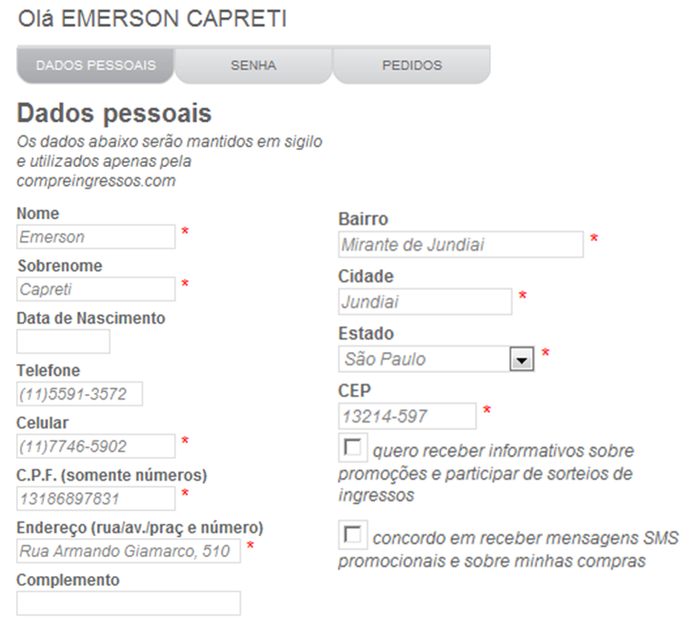

## 2) Inserir/Alterar novo cliente

Inserir na tabela MW\_CLIENTE.

|  |  |
| --- | --- |
| Campo | Obs |
| Id\_cliente | Max(id\_cliente) + 1 |
| Ds\_nome | Primeiro nome |
| Ds\_sobrenome | Sobrenome |
| Dt\_nascimento | Data de Nascimento (não obrigatório) |
| Ds\_telefone | Telefone (não obrigatório) |
| Ds\_celular | Telefone celular |
| Cd\_cpf | CPF (validar digito verificador) |
| Ds\_endereco | Endereço |
| Ds\_compl\_endereco | Complemento do endereço (não obrigatório) |
| Ds\_bairro | Bairro |
| Ds\_cidade | Cidade |
| Ds\_estado | Estado |
| Cd\_cep | Cep |
| Cd\_email\_login | Solicitar email de login. Pedir para repetir campo |
| Cd\_password | Senha |
| Ds\_lembrete\_senha | Lembrete da senha |
| In\_recebe\_info | S=Sim / N=Não |
| In\_recebe\_sms | S=Sim / N=Não |
| In\_concorda\_termos | S=Sim / N=Não (se não concorda com os termos, não permitir gravar) |